1. **Dla kogo?** Dla restauracji które otrzymują dużo zamówień telefonicznych od swoich klientów
2. **Cel = efekt projektu**. Zastąpienie rutynowej czynności wykonywanej przez człowieka VoiceBotem „Rebeka”. Zmniejszenie liczby etatów. Usprawnienie procesu złożenia zamówienia.
3. **Termin**. 31.12.2019
4. **Wsteczna lista kroków koniecznych do realizacji projektu**.

Dane zamówienia, klienta zapisują się w bazie danych, stworzenie bazy, geolokalizacja kuriera z zamówieniem, oszacowanie czasu oczekiwania na zamówienia na podstawie capacity, dnia tygodnia, ułożenie dialogów, nagranie odpowiedzi, integracja z API Twilio/Watson.

Poproszenie o wystawienie opinii jakości usług Rebeki, określenie czasu oczekiwania na zamówienie, przekazanie danych zamówienia do realizacji, poproszenie o kod rabatowy, zatwierdzenie zamówienia, określenie miejsca dostawy, wybranie dodatków, wybranie produktów, odebranie połączenie od klienta, rozpoczęcie mechanizmu nagrywania rozmów, uruchomienie linii telefonicznej.

1. **Analiza**

Celem projektu jest stworzenie asystenta głosowego, który będzie potrafił przyjąć zamówienie jedzenia od klienta i odpowiedzieć na podstawowe pytania klienta:

Przyjęcie zamówienia, Zgłoszenie reklamacji, Lokalizacja zamówienia

Rys. 1.0. Struktura podziału pracy(WBS) dla projektu Asystent głosowy (uszczegółowiono tylko fazę implementacji) 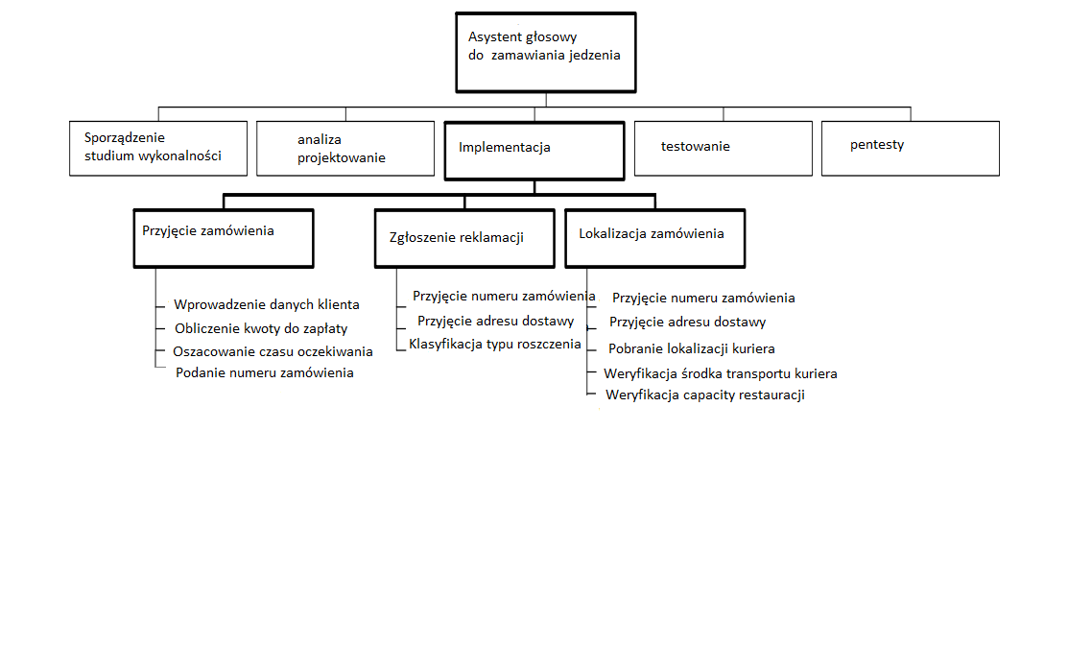

W tabeli przedstawiono 14 czynników, które szacuje projektant w skali od 1 do 5 jako współczynniki mające istotne znaczenie dla złożoności, wielkości i problemów napotykanych przy budowie oprogramowania.

|  |  |  |
| --- | --- | --- |
| Nazwa cechy | Charakterystyka cechy aplikacji | Wartość Ci |
| Wymiana danych | Głosowa i zapis w bazie danych | 2 |
| Przetwarzanie danych rozproszonych | Aplikacja rozpoznaje komendy głosowe które wywołują akcje reakcje u asystenta głosowego. | 1 |
| Wymagania wydajnościowe systemu | Czas odpowiedzi i wymagania dotyczące przepustowości są wymaganiem kluczowym przez cały czas pracy systemu. Rozpoznawalność mowy na poziomie 80%. | 4 |
| Wymagania sprzętowe systemu | 4 serwery aplikacyjne i 1 serwer bazodanowy + load balancer | 3 |
| Częstotliwość transakcji | Max 20 rozmów/h w godzinach szczytu | 2 |
| Wprowadzanie danych w czasie działania systemu | Przetwarzanie mowy na tekst na bieżąco i zapis do bazy danych( możliwość odsłuchania nagrania, przez osobe na kuchni, alert o nowym zamówieniu, czytanie na kuchni kolejnych zamówień) | 4 |
| Efektywność dla użytkownika | -brak oczekiwania na zgłoszenie konsultanta  -przyspieszenie czasu obsługi  -możliwość śledzenia stanu swojego zamówienia  -oszacowanie czasu dostarczenia zamówienia | 4 |
| Modyfikacja plików logicznych w czasie działania systemu | -brak możliwych działań | 0 |
| Złożoność przetwarzania | -aplikacja zawiera algorytmy przetwarzania sztucznej inteligencji | 5 |
| Ponowne wykorzystanie pakietów z kodu programu | -podstawowe funkcje głosowe są możliwe do ponownego użycia w innym projekcie tego typu | 3 |
| Łatwość instalacji | - brak dodatkowych wymogów po stronie usera | 0 |
| Łatwość administracji  (RODO, security, przetwarzanie dużej ilości danych) | -nie określono specjalnych wymagań oprócz cyklicznych backupów danych | 1 |
| Wielokrotna lokalizacja | -centralne zarządzanie | 0 |
| Łatwość dostosowania | -w przypadku zmiany wymagań biznesowych możliwość łatwego dostosowania | 1 |

**Suma kosztów**: 30 pkt

1. Metodologia **#in progress**
2. Lista zadań **# in progres, to short**

1.Zrobienie bazy danych w MySQL.

2 Zebrać informacje na temat Twilio/Watson z czym to się je.

3 Znaleźć metodę geolokalizacji którą nie będzie wymagała zewnętrznych rozwiązań.

4.Postawienie serwera gdzie będziemy przechowywać bazę danych, nagrane dialogi.

5 napisanie kodu programu do ocenienia przewidywanego czasu dostawy i wstawienia go po części nagranej.

1. Plan B **#in progress**
2. Monitoring i testowanie **#in progress**